Milicz, dnia 26 sierpnia 2026 r.
RM.0012.24.2026

Pan/Pani
..…………………..………………………………………

Zawiadamiam, że w dniu 2 września 2026 r. (środa) zwołuję XXXVIII posiedzenie Komisji Budżetowej Rady Miejskiej w Miliczu, które odbędzie się o godz. 13.30 w sali nr 4 Urzędu Miejskiego w Miliczu.

Proponowany porządek obrad:
- Otwarcie obrad, stwierdzenie kworum.
- Zaopiniowanie projektów uchwał:
- w sprawie zmiany uchwały budżetowej Gminy Milicz na rok 2026,
- w sprawie zmiany Wieloletniej Prognozy Finansowej Gminy Milicz na lata
2026-2038.
- Sprawy różne.
Zgodnie z art. 25 ust. 3 ustawy z dnia 8 marca 1990 r. o samorządzie gminnym (Dz. U. z 2026 r., poz. 662) pracodawca obowiązany jest zwolnić radnego od pracy zawodowej w celu umożliwienia mu brania udziału w pracach organów gminy.

Przewodnicząca
Komisji Budżetowej
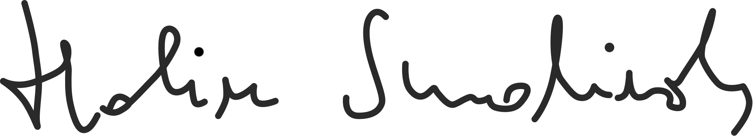

Halina Smolińska

Otrzymują:

1. Burmistrz Gminy Milicz – Wojciech Piskozub,
2. Wiceburmistrz Gminy Milicz – Tomasz Chudy,
3. Skarbnik Gminy Milicz – Iwona Klepacka,
4. Sekretarz Gminy Milicz – Dariusz Moczulski,
5. Kierownicy Urzędu Miejskiego w Miliczu,
6. Kierownicy jednostek gminnych,
7. Prezesi Spółek PGK i OSiR,
8. Przewodniczący Rady Seniorów – Janusz Blek.

